Ecriture – 1

droitier

C – c

C - c

🖍 Repasse sur chaque lettre d’une couleur différente.

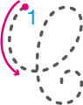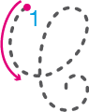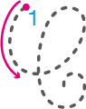

🖉 Repasse sur les lettres.

|  |  |  |  |  |
| --- | --- | --- | --- | --- |
| c | c | c | c | c |
| C | C | C | C | C |

🖉 Copie chaque modèle deux fois.

cacao . .

Calais . .

Ecriture – 2

C – c

C - c

droitier

🖋 Copie chaque modèle deux fois.

un chat . .

un cocotier . .

Clara . .

Corentin . .

Claire achète cinq caramels.

Ecriture – 1

C – c

C - c

gaucher

🖍 Repasse sur chaque lettre d’une couleur différente.



🖉 Repasse sur les lettres.

|  |  |  |  |  |
| --- | --- | --- | --- | --- |
| c | c | c | c | c |
| C | C | C | C | C |

🖉 Copie chaque modèle deux fois.

. . cacao

. . Calais

Ecriture – 2

C – c

C - c

gaucher

🖋 Copie chaque modèle deux fois.

. . un chat

. . un cocotier

. . Clara

. . Corentin

Claire achète cinq caramels.